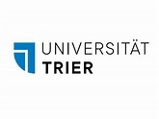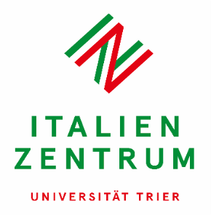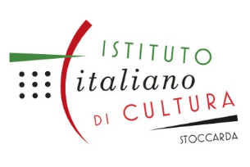

**Arbëreshë, Albanisch und Italienisch:**

**Austausch in Kultur und Literatur**

**Sa. 12.11.2022** (9:30-14:00)

**WORKSHOP in italienischer Sprache**

**Che cosa porta il mare? Identità e memorie dell’Italia albanese (e dei giovani di ieri e di oggi)**

**Dr. phil. Mara Onasch**

(Introduzione) I giovani di oggi e di ieri in Italia e Albania

**PD Dr. Dr. Massimiliano Livi**

Da quale parte del mare?

**Dott. Ardian Vehbiu** (New York)

Incontrare l’Italia sulla costa opposta dell’Adriatico… attraverso la radio e la televisione durante l’isolamento della guerra fredda

**Dr. phil. Barbara Gabriella Renzi, PhD** (Berlin/Köln)

Il giardino della memoria e le sue metafore: dai diari di Elsa Musacchio

**Dott. Nicola Saracino** (Rom)

La lingua e la cultura arbëreshë

**Dott. Gezim Qadraku** (Trier)

L’identità del doppio vivere kosovaro-italiano

**Dott.ssa Anna Lattanzi (Albania news)**

La nascita del sito <https://albanialetteraria.it/>

**Dott.ssa Eliana Leshaj** (Ronzone)

Poesia delle lingue tagliate e del sangue

Moderazione:

**Dr. phil. Mara Onasch** (Universität Trier/IZT)

**PD Dr. Dr. Massimiano Livi** (Universität Trier)

**Sa. 29.04.2023** (15:00-17:00)

**Italy untold: Italiano L2 e arbëreshë:**

**applicazioni didattiche culturali**

**Dr. phil. Barbara Gabriella Renzi**, PhD (TU Köln/ IIC Berlin)

**Dott. Nicola Saracino** (Roma/Ronzone)

Moderazione:

**Dr. phil. Cristina Belloni** (Universität Frankfurt a.M.)

**Dr. phil. Mara Onasch** (Universität Trier/ITZ)

**Mo. 18.11.2024** (12:30-14:00)

**La poesia e le psicologie dell’italiano nel mondo fra le righe**

Incontro con la **Dott.ssa Eliana Leshaj** (poeta, Trento) e **Dr. phil. Barbara Gabriella Renzi, PhD** (Privatuniversität Sigmund Freud Wien) con lettura di opere delle autrici.

Moderation:

**Dott.ssa Resmie Hallulli** (Università Aldo Moro – Bari)

**Dr. phil. Mara Onasch** (Universität Trier/IZT)

**Sa. 24.05.2025** (10:30-12:00)

**L‘italiano in fluidità albanese-arebresh incontro di studio con poeti, scrittori e narratori di italiano L1, L2 e LS**

con gli autori: **Eliana Leshaj**, **Barbara Gabriella Renzi,** **Nicola Saracino e Gezim Qadraku**.

Introduzione della **Dott.ssa Maria Zannini, M.A.** (Universität Mannheim/Universität Heidelberg) con esempi tratti dalla letteratura albanese ed arbëreshë

Moderazione:

**Dr. phil. Resmie Hallulli** (Università degli Studi Aldo Moro-Bari)

**Dr. phil. Mara Onasch** (IZT/Universität Trier)